Cuáles son las tendencias globales del comercio del vino? La consultora Sopexa ha realizado un estudio internacional analizando siete importantes mercados mundiales del vino (EE.UU, Canadá, Corea del Sur, China, Hong Kong, Japón y Rusia), y ha publicado sus conclusiones en el informe Wine Trade Monitor 2016.
PRINCIPALES TENDENCIAS DEL COMERCIO MUNDIAL DEL VINO PARA LOS PRÓXIMOS AÑOS 2017 Y 2018:
Los tres principales países productores de vino seguirán siendo los esenciales en los portfolios, en este orden: Francia, Italia y España (Viejo Mundo)
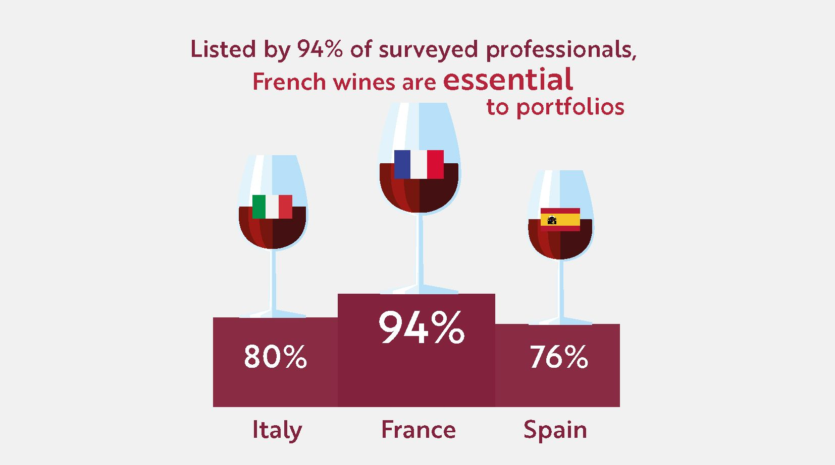
Hablando del Nuevo Mundo, destacan los vinos chilenos, por encima de vinos de Australia (62%) y Estados Unidos (58%).
En general, hay muy buenas previsiones para los vinos españoles. El 40% de los encuestados creen que subirán las ventas en 2018. De los 7 mercados estudiados, al menos en 5 los vinos de España crecerán en ventas más que los franceses o italianos.
La Denominación de Origen Calificada Rioja es considerada la segunda región vitivinícola europea (la primera es Languedoc y la tercera Côtes-du-Rhône) y se encuentra entre las 5 regiones de mayor potencial comercial del mundo. Los grandes augurios del vino español se deben sobre todo al éxito de los vinos de Rioja en los diferentes mercados.
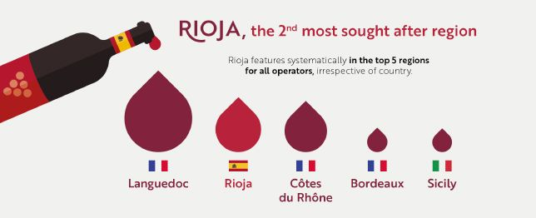
En China ganan peso los vinos españoles equiparándose al atractivo que tienen allá los australianos, quienes pierden algo de popularidad frente a otras opciones. También ganarán peso los vinos de España en Corea del Sur, donde la gran mayoría suele decantarse por los vinos chilenos. En Japón pierden atractivo los vinos alemanes (caída de 20 puntos con respecto a 2011).
“El atractivo de los vinos españoles y sus previsiones de éxito anticipado a través de una serie de mercados se debe a su oferta dinámica y versátil, que incluye vinos de fácil consumo, para todos los días y en diferentes canales de mercado. Además, la oferta incluye marcas fuertes que impulsan su imagen de calidad” – François Collache, Director de Vinos y Espirituosos en Sopexa
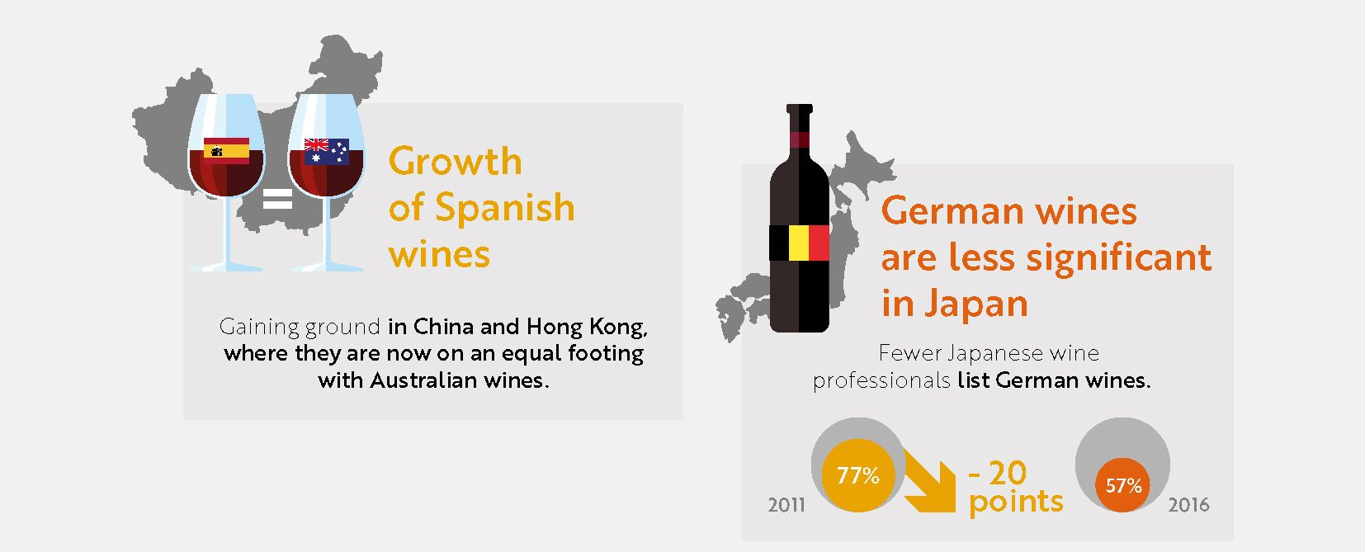
Aunque lo cierto es que los vinos franceses son los que más imagen de éxito tienen en el mercado internacional, sobre todo en el asiático. El 69% de los encuestados así lo cree. Francia lidera muy por delante del resto de países la imagen positiva global de marca. Le sigue Italia, con solo el 13%. España queda en un cuarto puesto (3%) superada por los vinos de USA (4%). Hay mucho que hacer en este terreno.
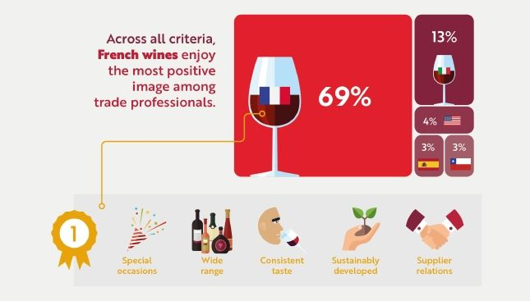
Los vinos de Francia son los más elegidos para las “ocasiones especiales”. Además, tienen la mejor valoración en cuanto a “desarrollo sostenible” y “relación con proveedores” (característica que les permite destacar en los mercados de Asia).
Al preguntarle a los encuestados por los “vinos con los precios más atractivos”, salieron a relucir los vinos de España y Chile. Los mismos también serían los elegidos para “el día a día“, aunque ahí nos ganan los franceses. También son elegidos los vinos australianos, los cuales además destacan en términos de “innovación de producto“ (seguidos por España, USA, e Italia). Si hablamos de “ofertas individuales”, gana España junto a Francia, Chile y Australia.
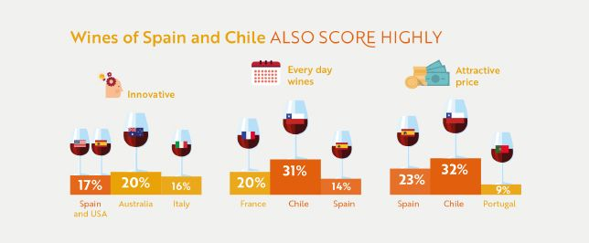
¿Cuáles son las principales fuerzas de ventas? El origen y la variedad destacan frente al resto de criterios. Gana fuerza la región, el lugar de procedencia de los vinos. Y serán los vinos con Denominación de Origen (Burdeos, Chianti, Rioja, etc.) los que experimenten el mayor número de ventas en los próximos años.
También serán muy valorados los vinos de precios bajos y los orgánicos y biodinámicos. Éstos últimos, junto a los ecológicos y naturales, tendrán mucho éxito en Japón. También en China y Rusia, pero no se demandarán tanto como se esperaba en un principio.
En cuanto a variedades, gana atractivo la Garnacha, quedándose entre las más demandadas junto al Cabernet Sauvignon, Pinot Noir y Chardonnay. Por el contrario, el Malbec pierde puntos.
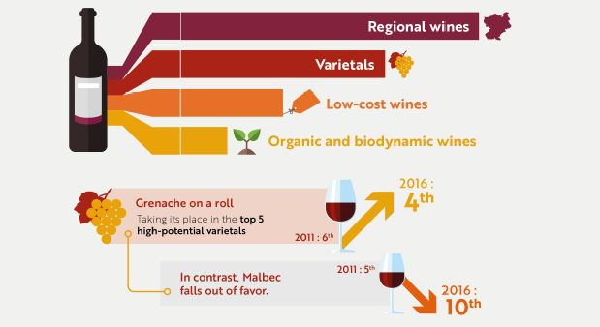
Los vinos suaves y bajos en alcohol parecían pegar fuerte, pero la tendencia de crecimiento no es tan alta como se esperaba. Eso sí, los vinos que están creciendo fuerte son los rosados, sobre todo en USA y Canadá. El mercado potencial que más demanda rosado son los millenials.
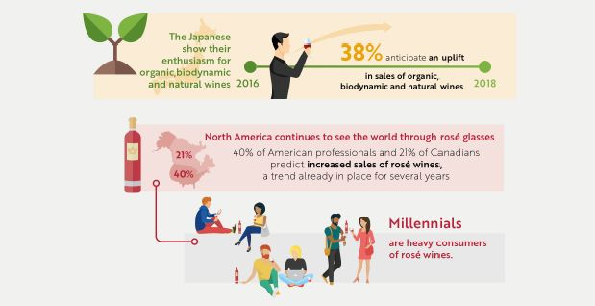
Las ventas de los vinos con tapones de corcho permanecerán estables, pero quien sí que ganará terreno será el tapón de rosca, sobre todo en los mercados de Japón, Canadá y USA. También crecerá la demanda del Bag in Box (sobre todo en USA, Corea y Japón).
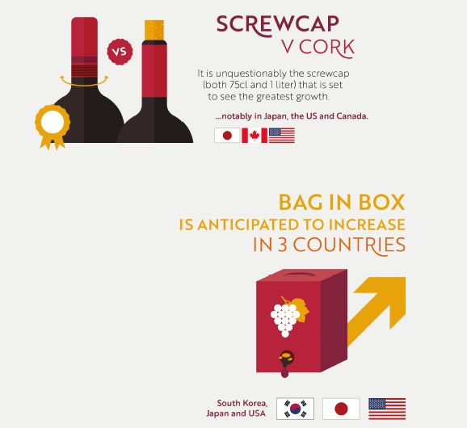
En total han sido 1.100 las empresas consultadas: tanto importadores como mayoristas y minoristas. Eso sí, los datos extraídos solo se basan en los vinos tranquilos (se excluyen por tanto los espumosos, los vinos fortificados o los enriquecidos).
Fuente | Sopexa

